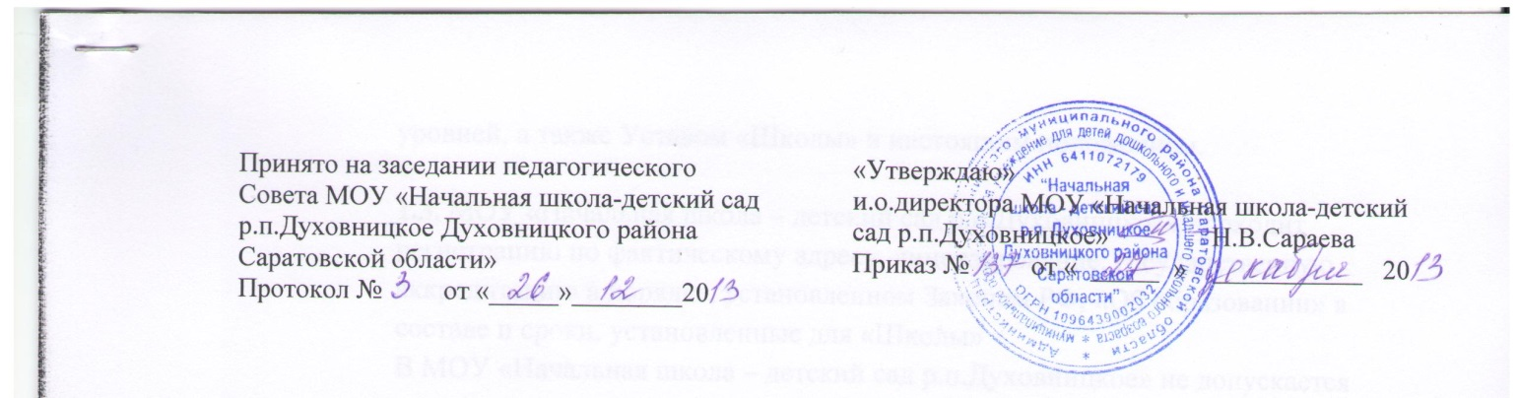

Положение
о языке обучения, в т.ч. на иностранных языках
в МОУ «Начальная школа-детский сад р.п.Духовницкое Духовницкого района Саратовской области»

1.Общее положение
1.1. Настоящее Положение разработано с целью соблюдения законодательства Российской Федерации в области образования в части определения языка образования в муниципальном образовательном учреждении для детей дошкольного и младшего школьного возраста «Начальная школа-детский сад р.п.Духовницкое Духовницкого района Саратовской области» (далее – учреждение)
1.1. Настоящее Положение разработано в соответствии с требованиями следующих нормативных правовых документов:
· Федеральный закон Российской Федерации от 29.12.2012г. № 273-ФЗ «Об образовании в Российской Федерации» (ч.6 ст.14),
· Федеральный закон от 25 июля 2002 г. N 115-ФЗ "О правовом положении иностранных граждан в Российской Федерации" (Собрание законодательства Российской Федерации, 2002, N 30, ст. 3032),
· Устава образовательного учреждения
2.Язык образования
2.1.В Школе образовательная деятельность осуществляется на государственном языке Российской Федерации - русском.
2.2.Преподавание и изучение русского языка в рамках имеющих государственную аккредитацию образовательных программ осуществляется в соответствии с федеральными государственными образовательными стандартами.
2.3. Иностранные граждане и лица без гражданства все документы представляют в образовательное учреждение на русском языке или вместе с заверенным в установленном порядке переводом на русский язык.
2.4. Граждане Российской Федерации, иностранные граждане и лица без гражданства получают образование в учреждении на русском языке по основным общеобразовательным программам дошкольного и начального общего образования в соответствии с федеральными государственными образовательными стандартами.
2.5. В соответствии с реализуемыми образовательными программами образовательного учреждения и учебным планом, обучающиеся изучают иностранные языки: английский (со 2 класса).
2.6. Образовательное учреждение не предоставляет услуг по организации преподавания и изучения отдельных учебных предметов, курсов, дисциплин (модулей), иных компонентов на иностранных языках (билингвальное обучение).

